Памятка получения ЭМСР для родителей
Для получения электронного медицинского свидетельства о рождении необходимо оформить согласие в письменном виде в медицинской организации.
Далее медицинские работники заполняют справку (электронное медицинское свидетельство о рождении) и после ее регистрации, на Портал Госуслуг приходит соответствующее уведомление, если уведомление не пришло, заходим в раздел “Семья” и выбираем услугу “Регистрация рождения”. Далее необходимо заполнить заявление на получение свидетельства о рождении в личном кабинете Госуслуг.

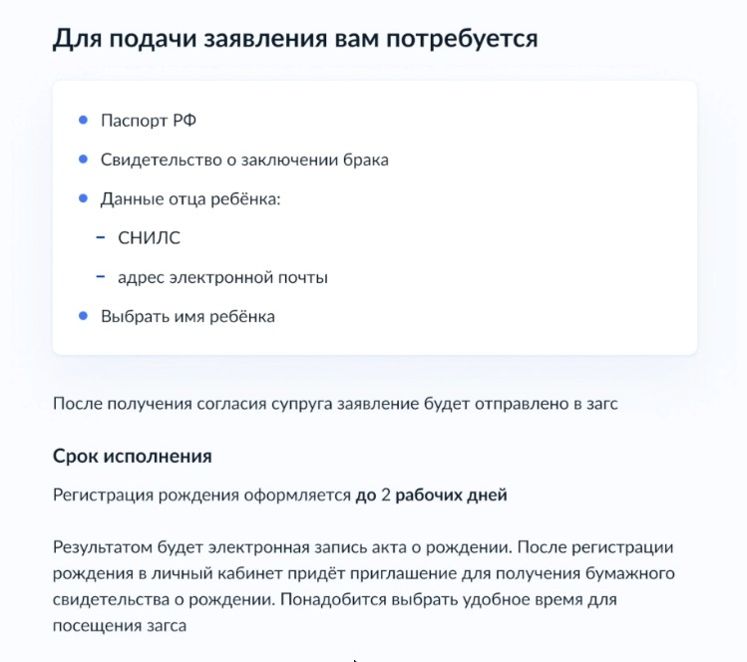
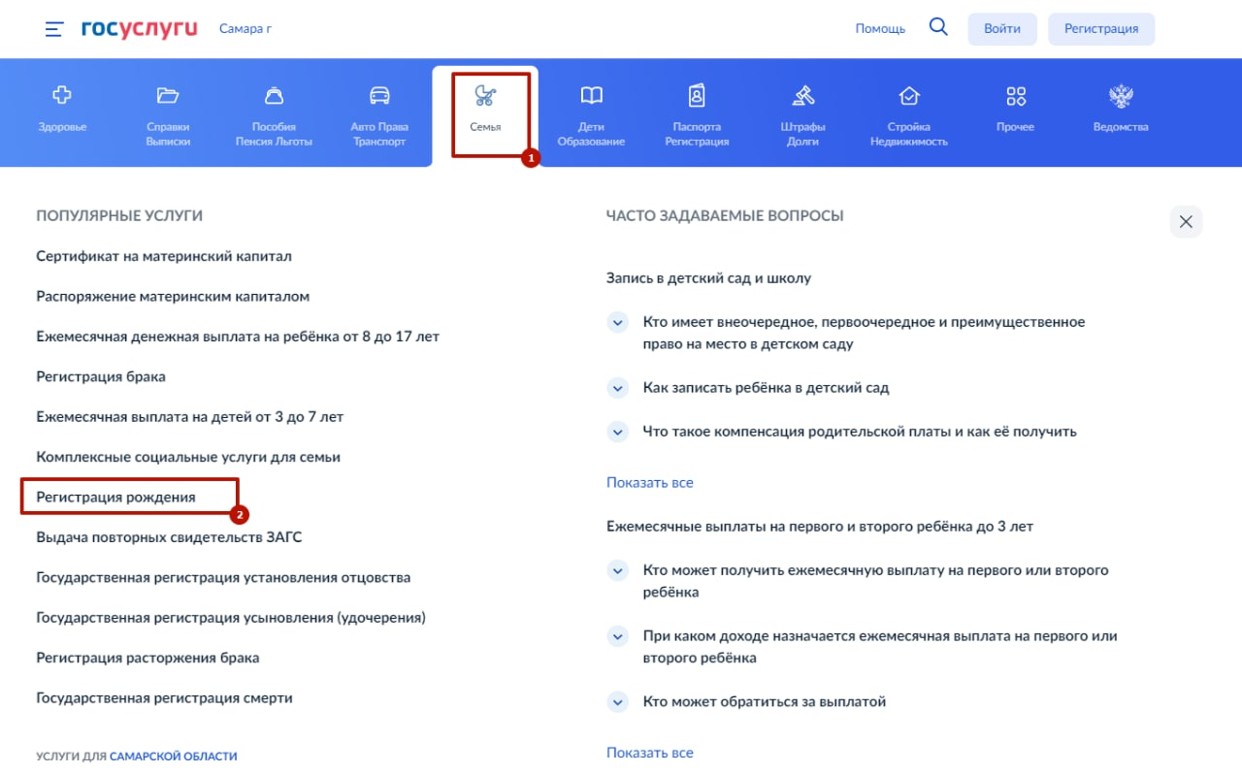
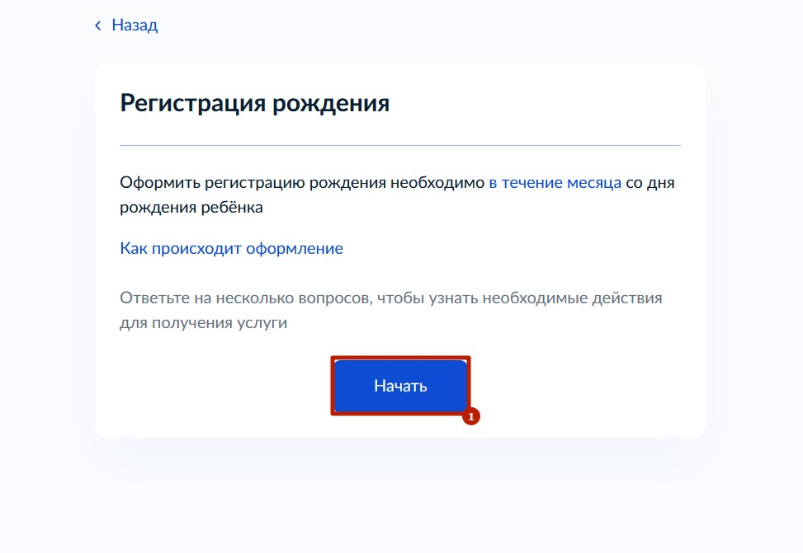

При выборе типа медицинского свидетельства о рождении необходимо выбрать “Электронное”.
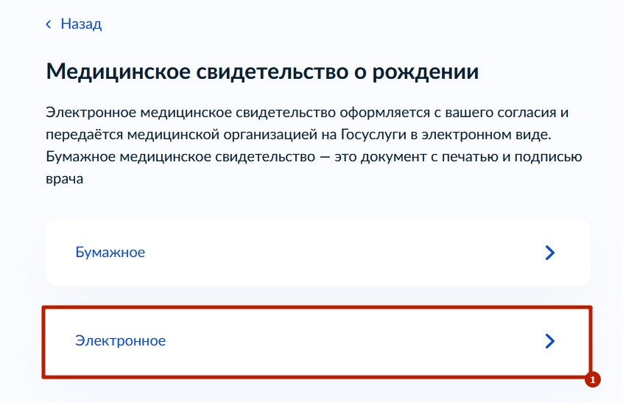
Если медицинская организация оформила медицинское свидетельство о рождении корректно, оно успешно пройдет регистрацию. В противном случае необходимо обратиться к персоналу медицинской организации.
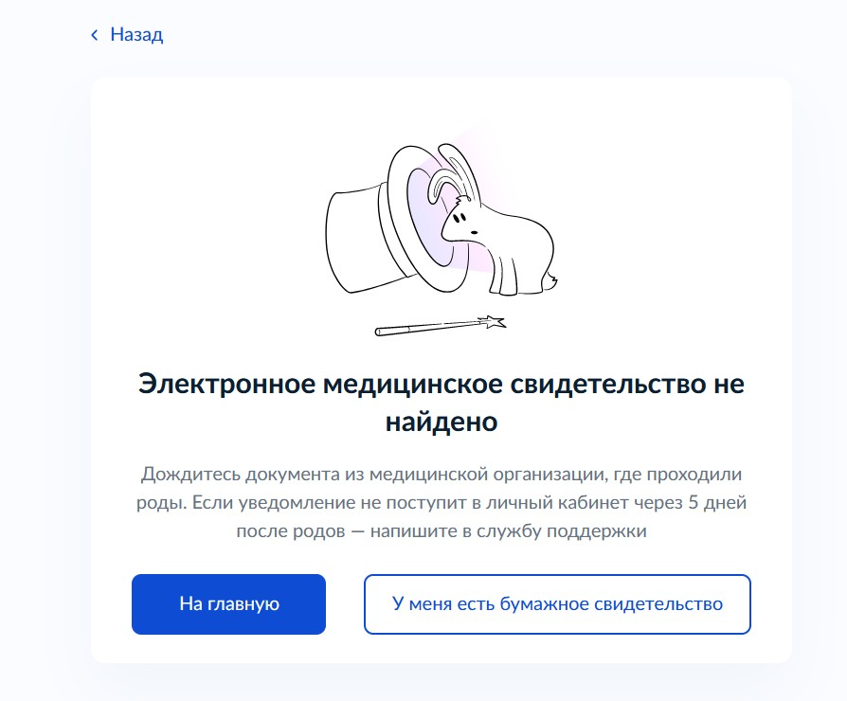

На следующем этапе необходимо уточнить, планируется ли получать свидетельство о рождении на бумажном носителе в ЗАГСе (рекомендуется получать). Запись в ЗАГСе и соответствующих ведомствах появиться при любом решении.

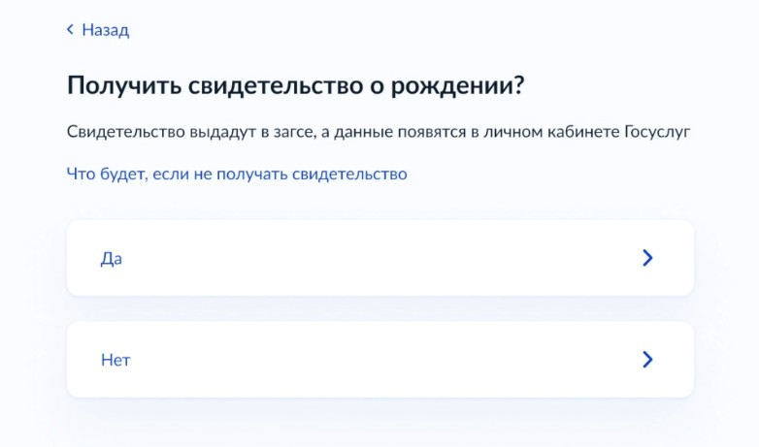

Здесь необходимо указать семейное положение.

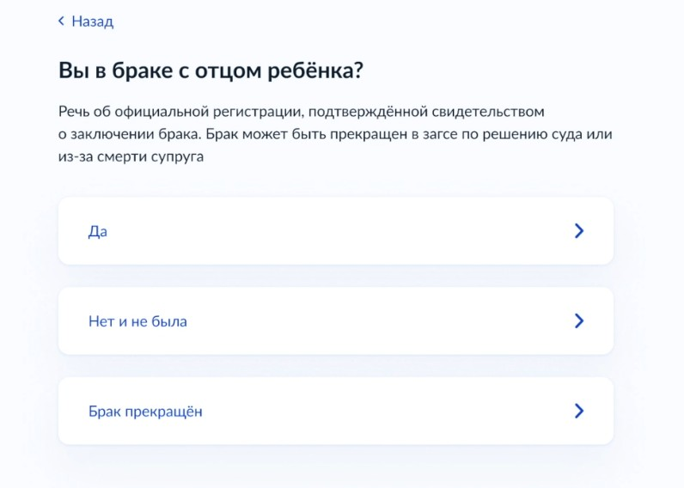

Необходимо проверить свои персональные данные и при необходимости изменить их.

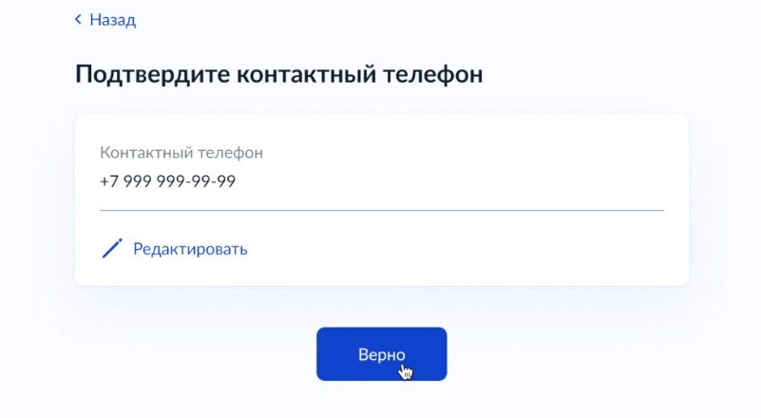
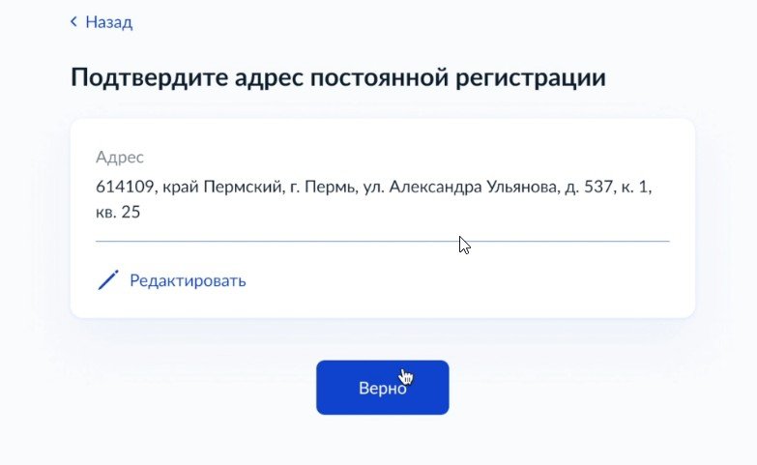

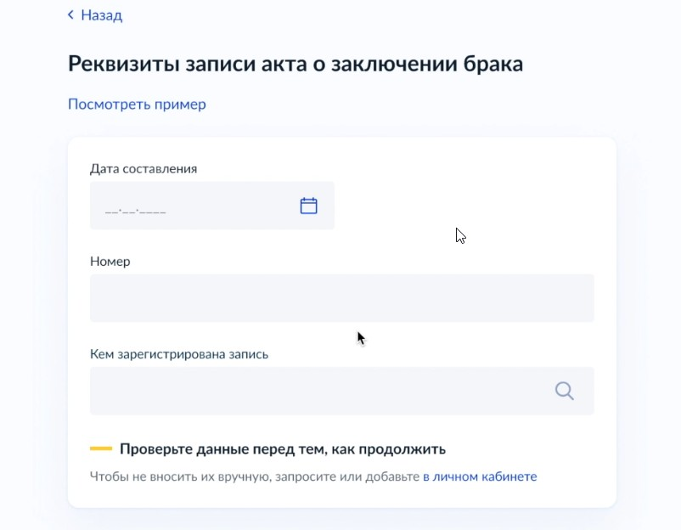

Номер медицинского свидетельства будет заполнен автоматически.

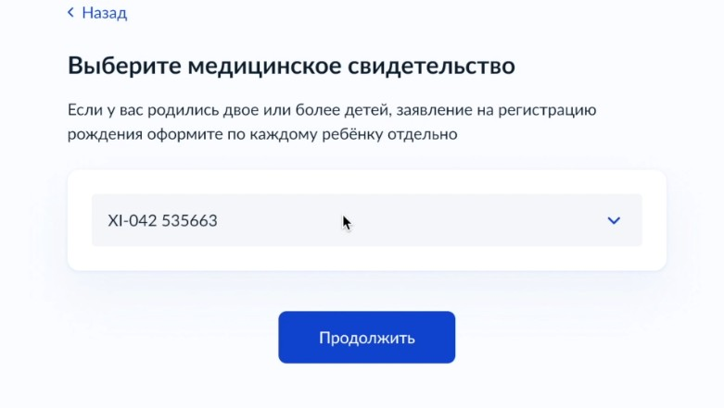
Необходимо проверить данные медицинского свидетельства.
При возникновении ошибок необходимо обратиться в медицинскую организацию.

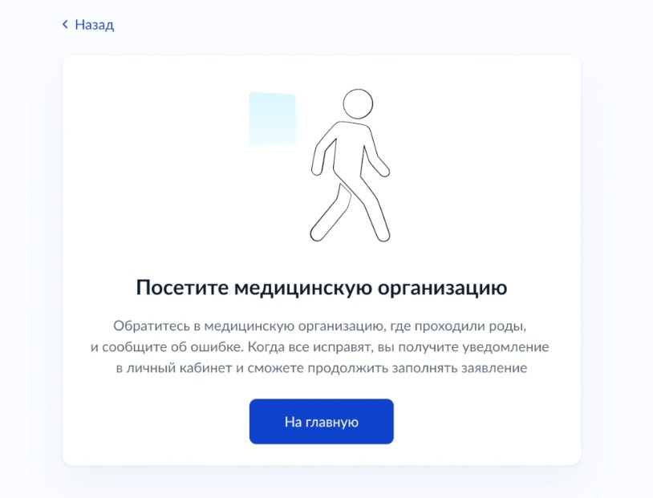

Если все данные внесены корректно, необходимо заполнить следующие данные.

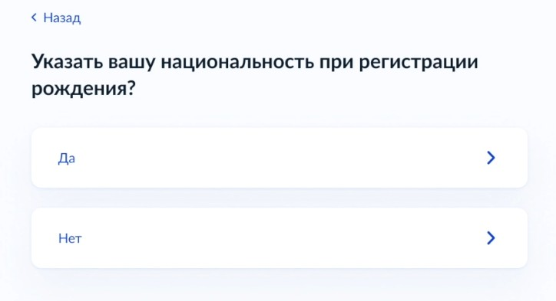

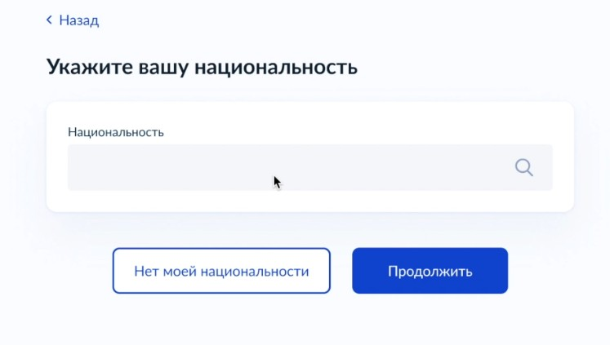

На этом этапе необходимо определиться с Фамилией, именем и отчеством ребенка.
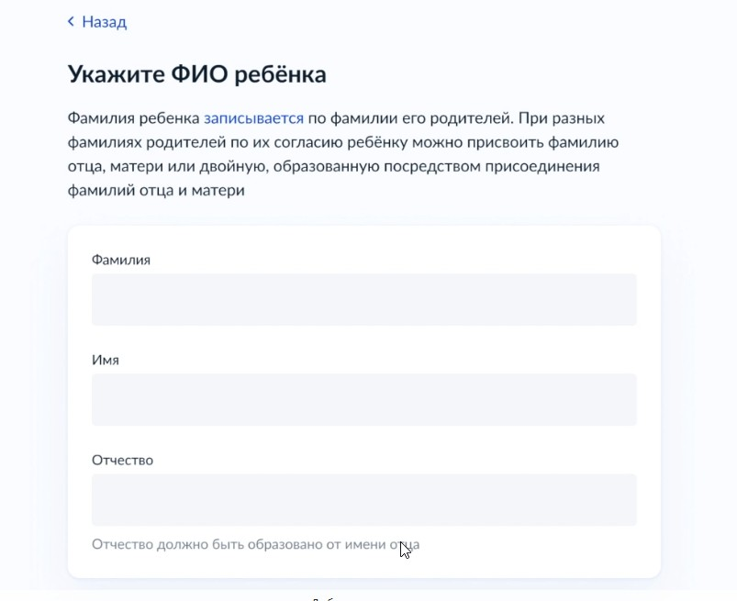

Если указано семейное положение «замужем», необходимо заполнить данные супруга.

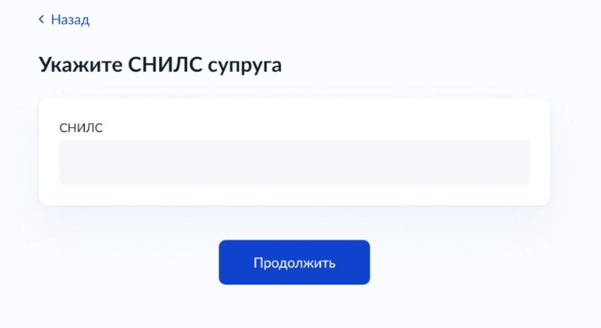
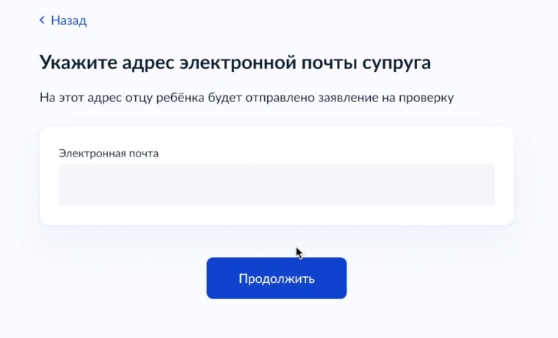

Если у супруга не подтвержденная учетная запись, необходимо будет подтвердить.

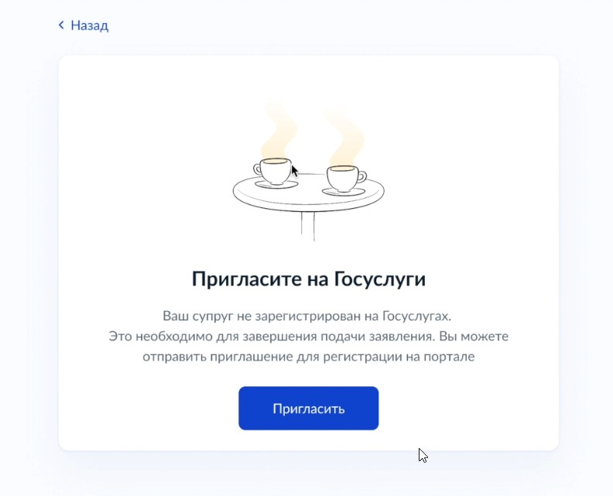

Необходимо выбрать место рождения ребенка и место получения свидетельства (при условии выбора на бумажном носителе).

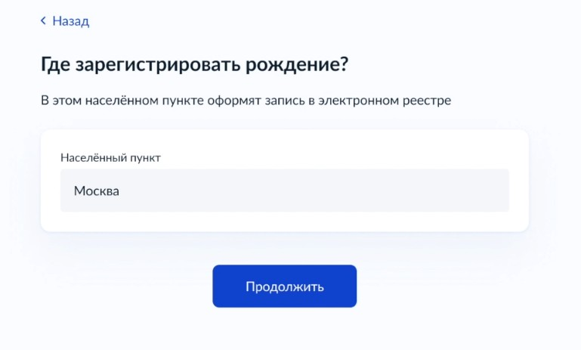
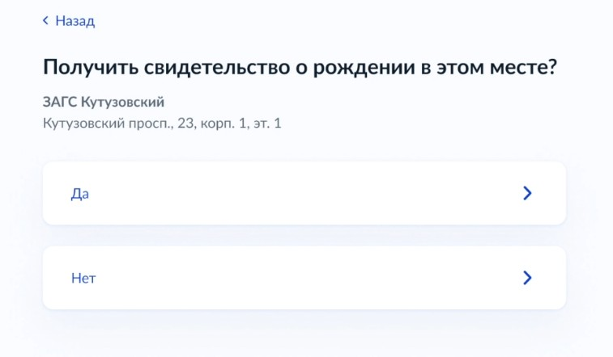

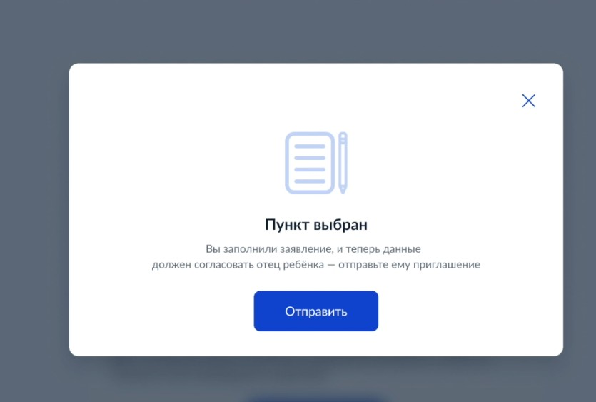

После заполнения всех данных, заявление отправляется супругу для подтверждения.

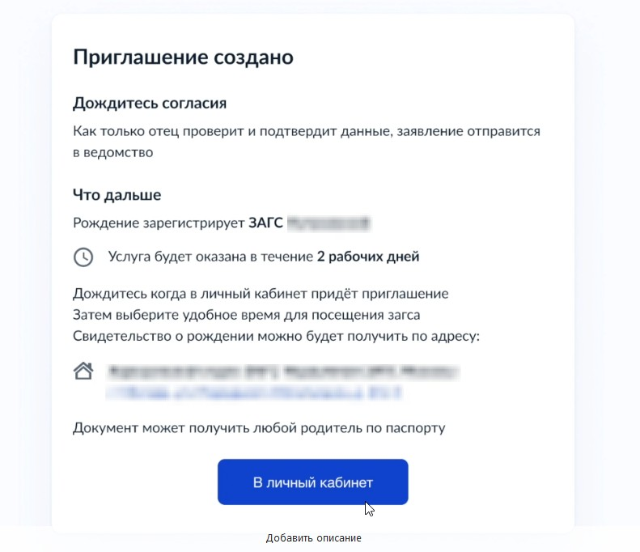

После этого необходимо войти в личный кабинет Портала Госуслуг отца ребенка.

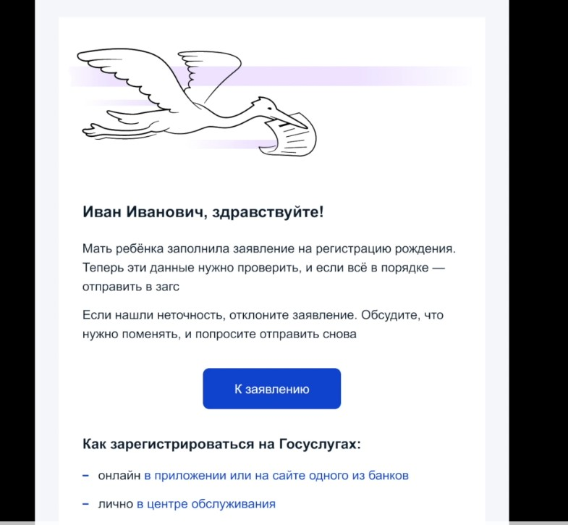

Можно принять или отклонить составленное мамой заявление, также подтвердить или исправить свои персональные данные.

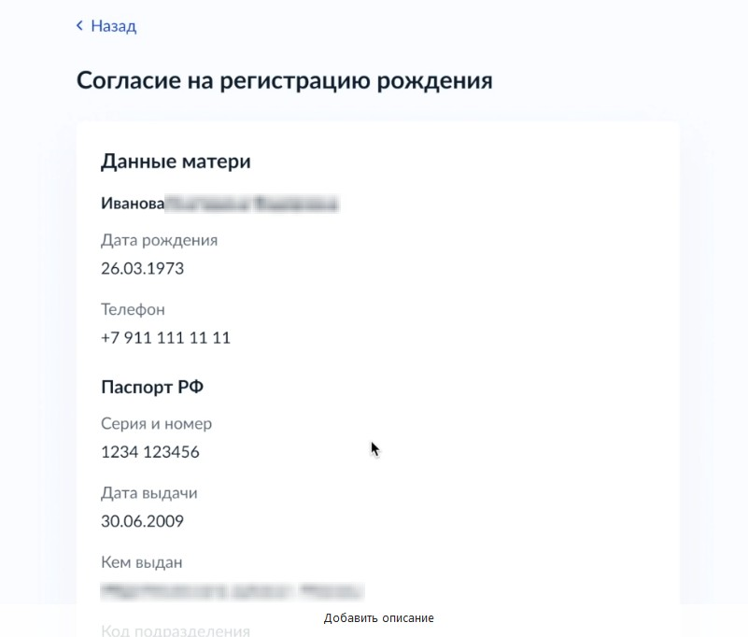

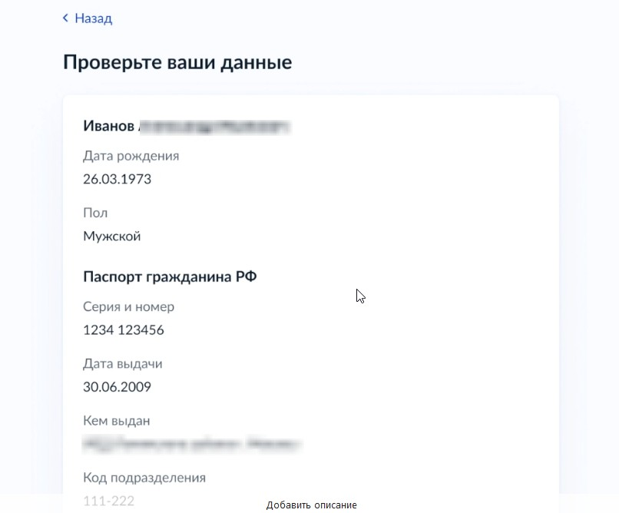
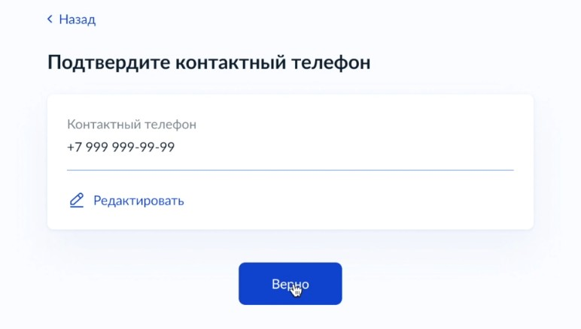

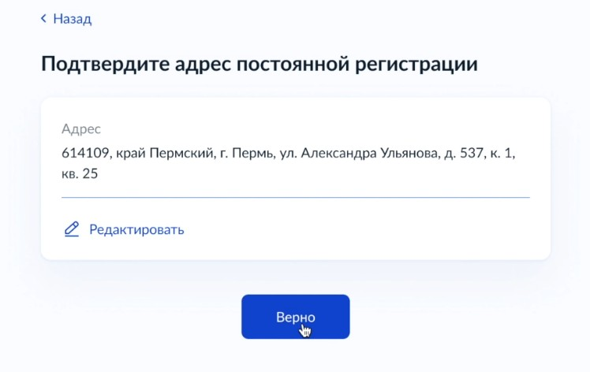

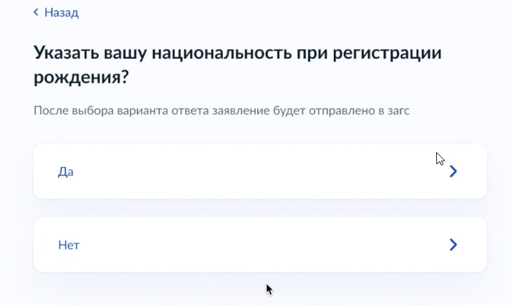

Также есть возможность указать национальность и отправить заявление
обратно маме.
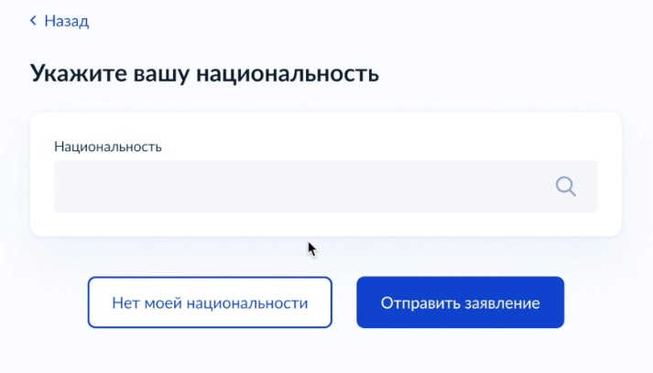

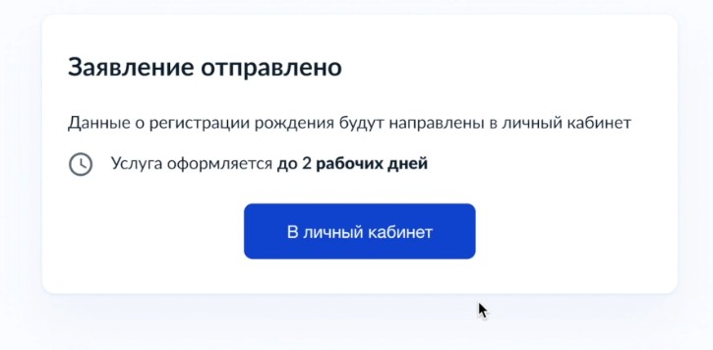

При согласии супруга, маме необходимо отправить заявление в ЗАГС и выбрать место, дату и время получения свидетельства при выборе оформления с бумажным .носителем.

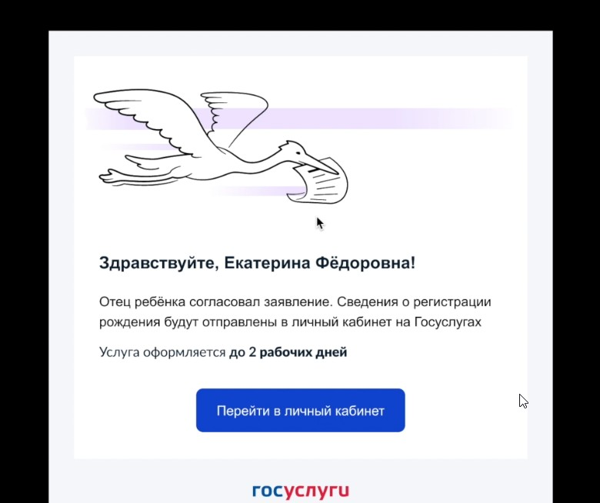
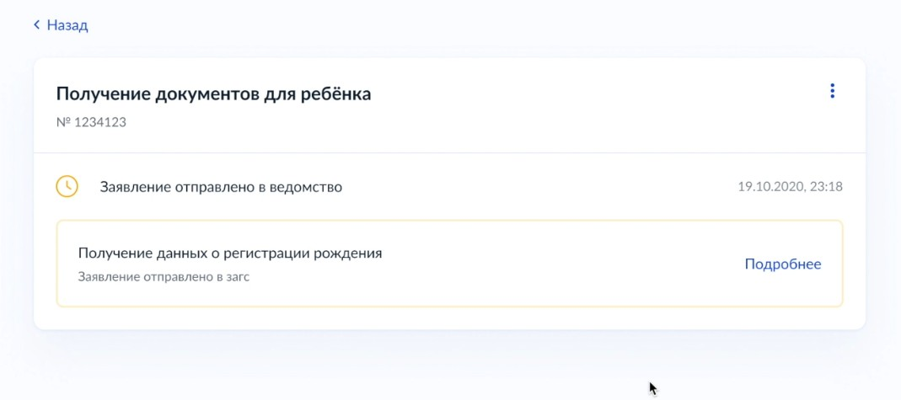

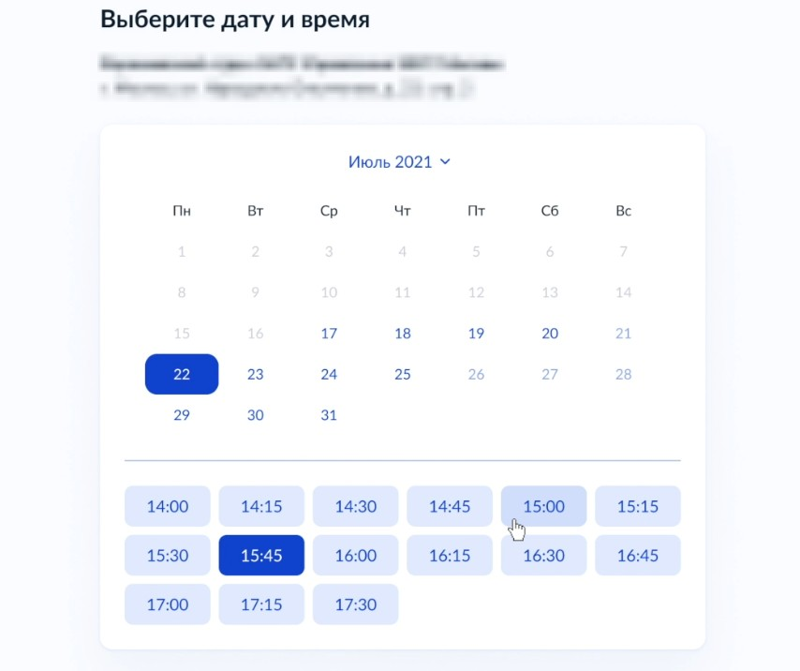

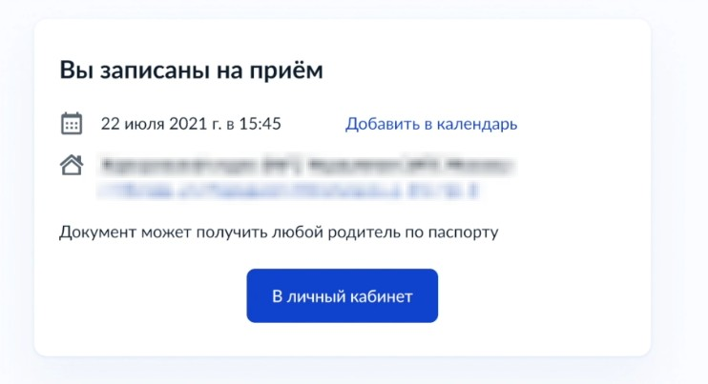

ЗАГС по заполненному заявлению оформляет свидетельство, после чего матери приходит уведомление об успешно оказанной услуге с номером актовой записи

